МГТУ им. Баумана

**Дисциплина основы электроники**

**Лабораторная работа №6**

**Усилители**

Работу выполнила:

студентка группы ИУ7-31Б

Варламова Екатерина

Москва, 2020

**Цель работы:** Получить навыки в использовании базовых возможностей программы Microcap и знания при исследовании и настройке усилительных и ключевых устройств на биполярных и полевых транзисторах.

***Эксперимент 4***

**Ключ на биполярном транзисторе**

1. Построим схему с транзистором 2T316B (NPN) в программе microcap. Обратим внимание на правильную полярность при исследовании транзистора.

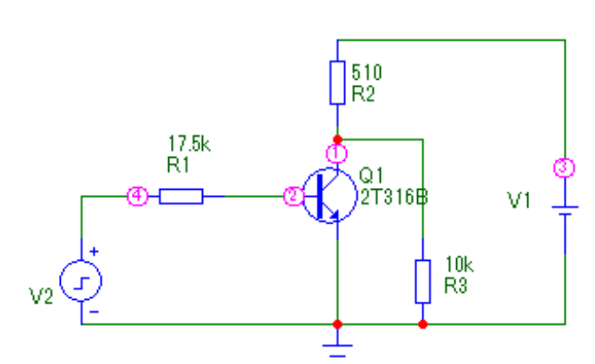

Настроим импульсный источник

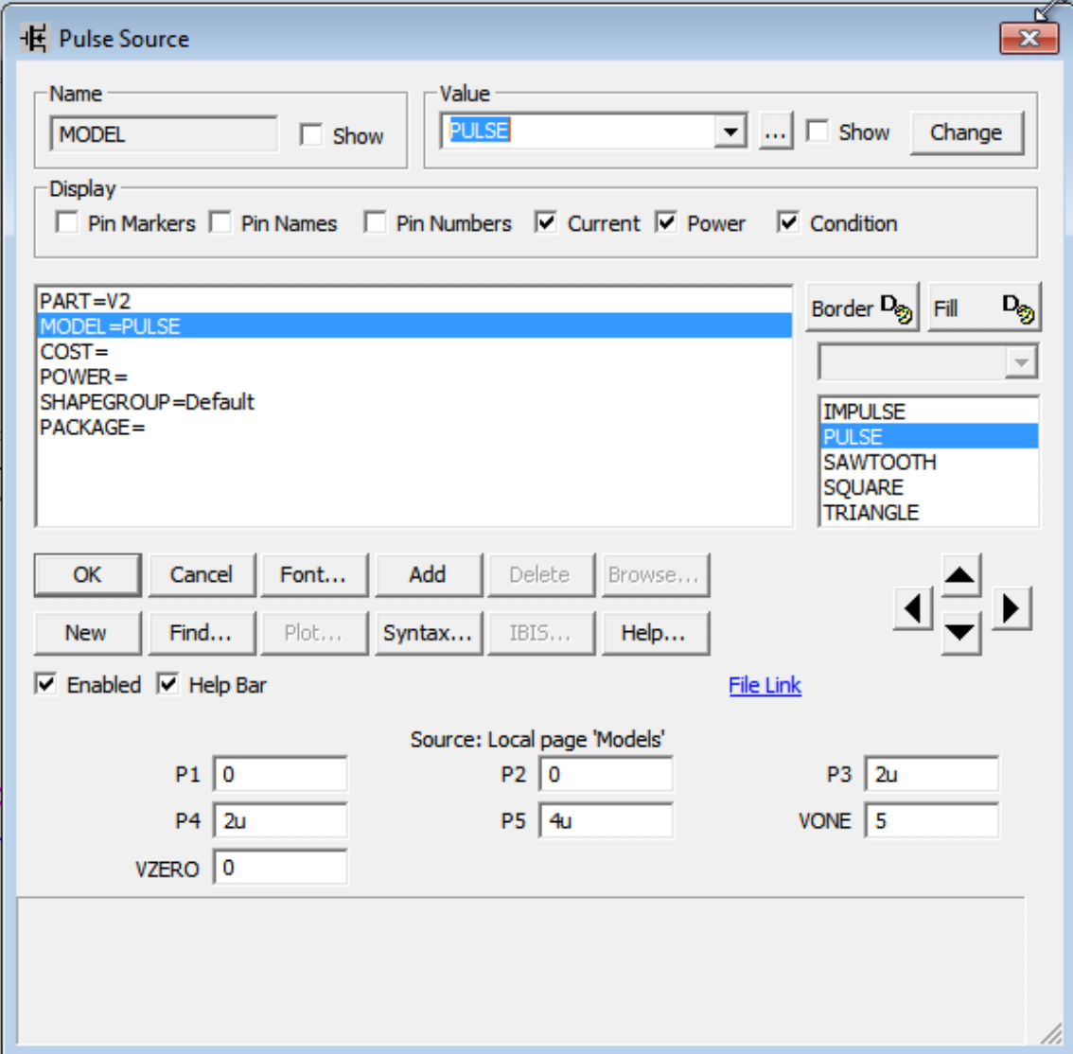

Рассчитаем сопротивление Rb для режима работы ключа со степенью насыщения s = 1:

Ikнас = (Ek – Uk) / Rk = 4.8 / 510 = 9.4mA

Определим коэффициент BF:

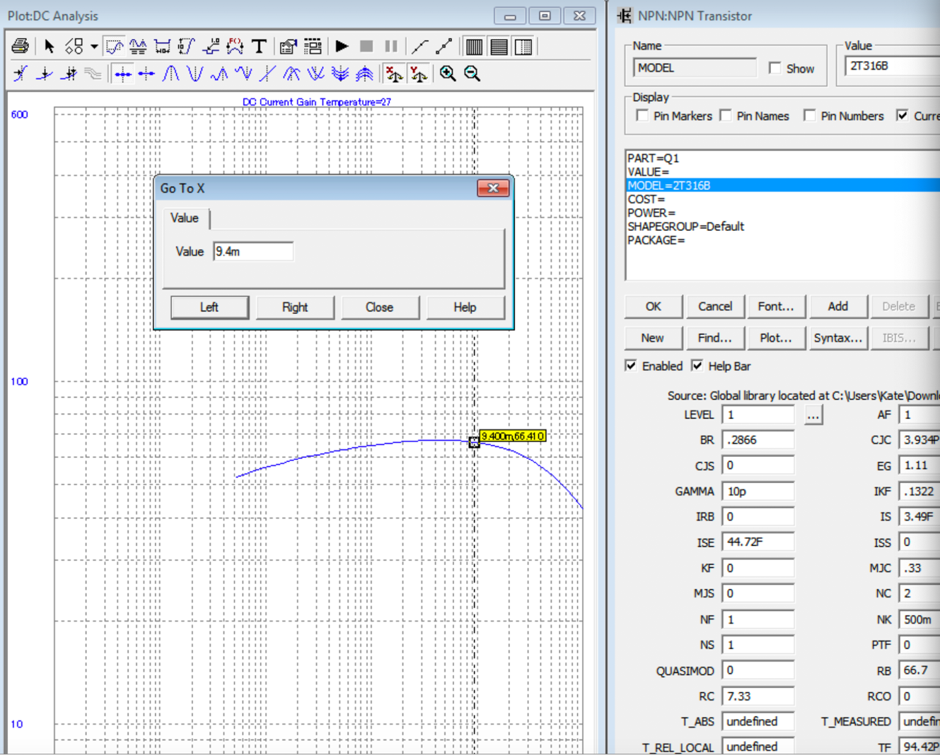

Ibнас = Ikнас / BF = 9.4mA / 66.41 = 0.14mA

Rb = Uвх /( S * Ibнас) = 5 / 0.14mA = 35k

Установим Rb

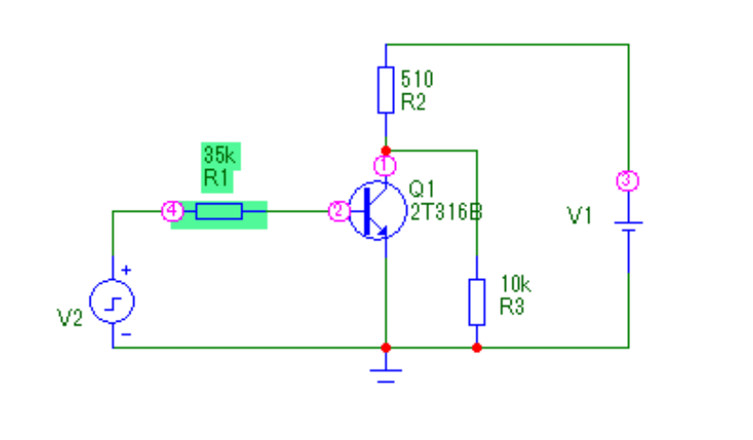:

Получим входной импульс и исследуем выходной в режиме Transient:

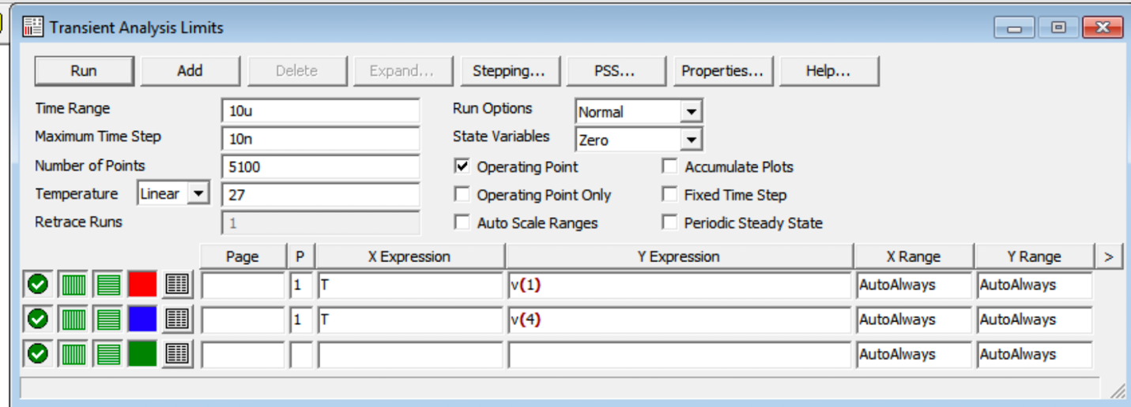

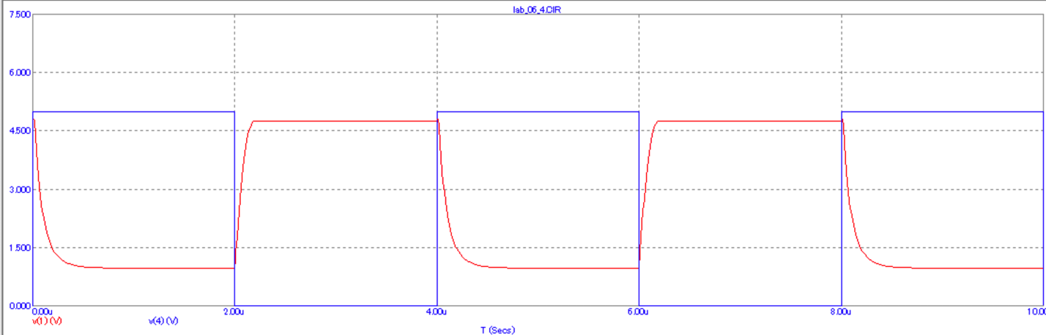

1. Получим аналогичные графики для степени насыщения s = 2, 5, 20

При s = 2:

Rb = Uвх /( S * Ibнас) = 5 / 2 * 0.14mA = 17.5k



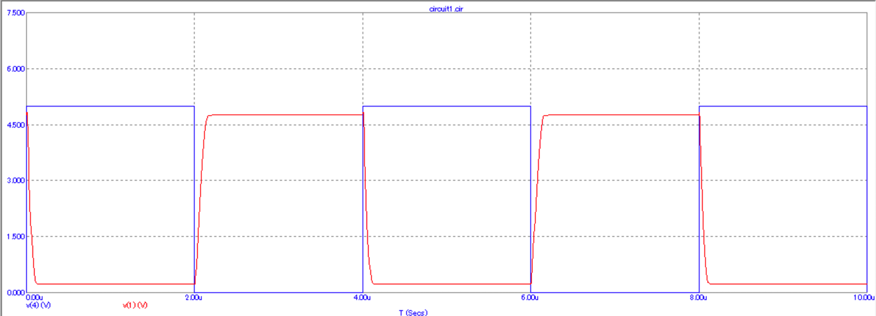

При s = 5:

Rb = Uвх /( S * Ibнас) = 5 / 5 * 0.14mA = 7k

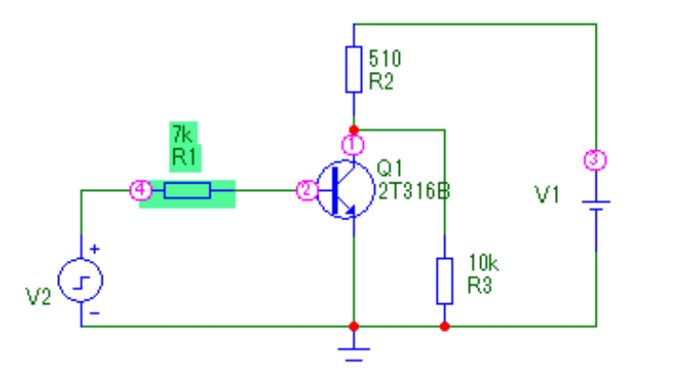

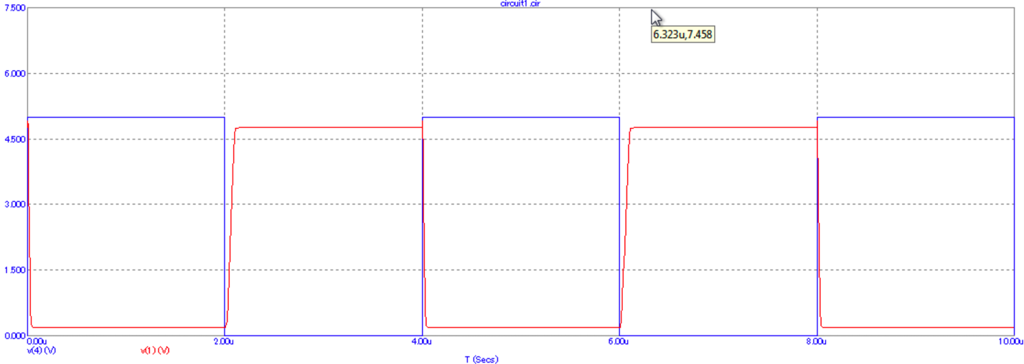

При s = 20:

Rb = Uвх /( S * Ibнас) = 5 / 20 * 0.14mA = 1.75k

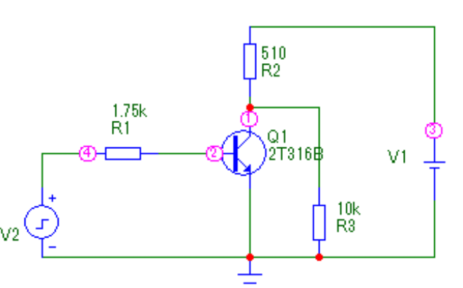

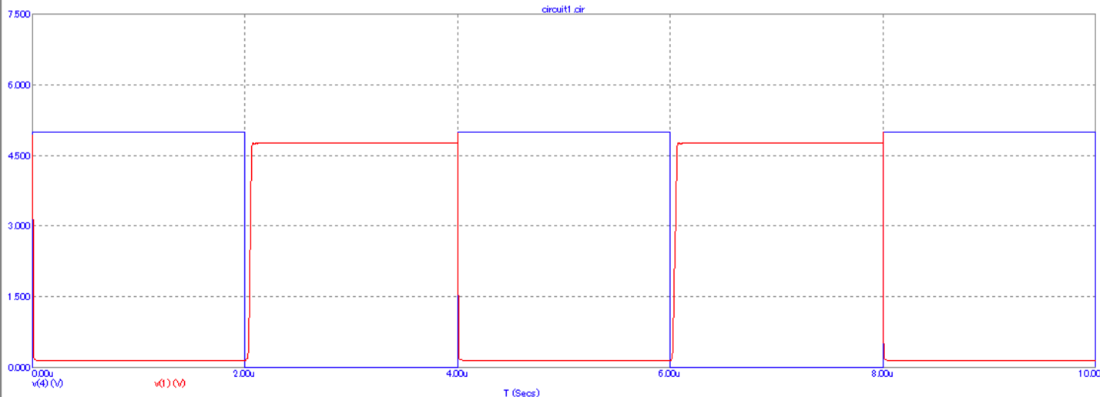

1. Определим на временных диаграммах длительности переднего t10 и заднего фронтов t01, время рассасывания tр и напряжение на коллекторе транзистора в режиме насыщения при S = 20.

t10 = 4.020u – 4.002u = 0.018u = 18n

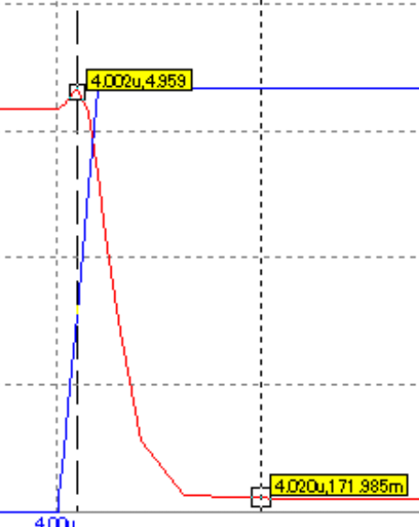

t01 = 6.060u – 6.029u = 0.031u = 31n

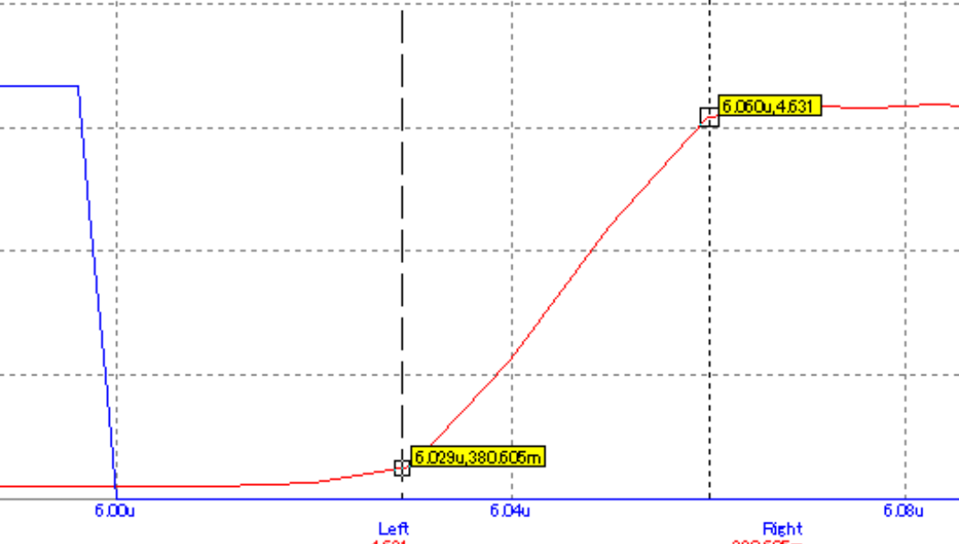

tp = 6.03u – 6.00u = 0.03u = 30n

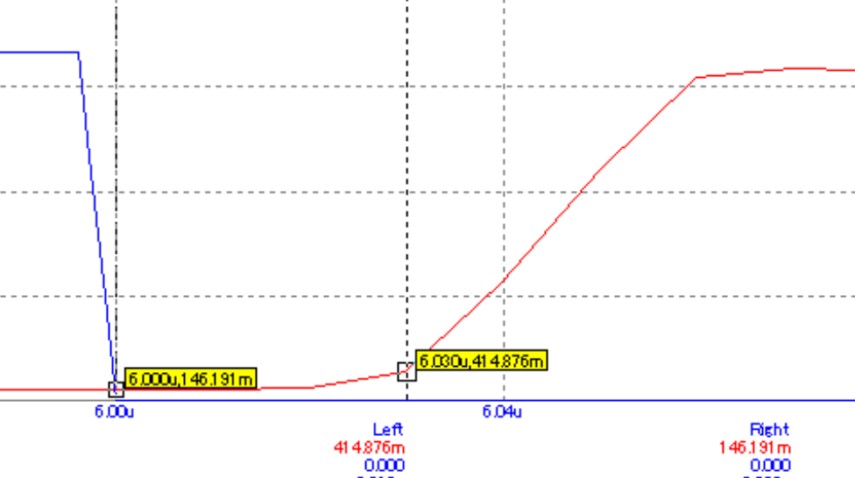

Напряжение на коллекторе: Uk = 5 – 4.75 = 0.25

1. Установим диод Шоттки для степени насыщения s = 20 по приведенной схеме и продемонстрируем уменьшение времени рассасывания заряда в базе.

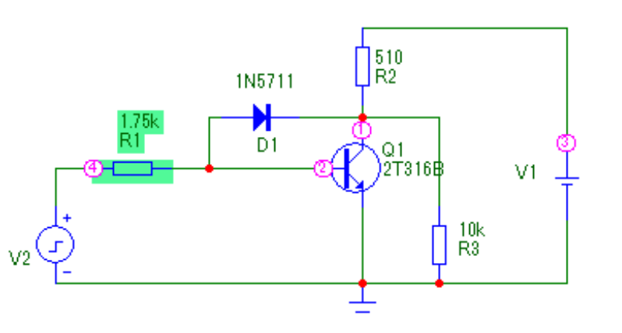

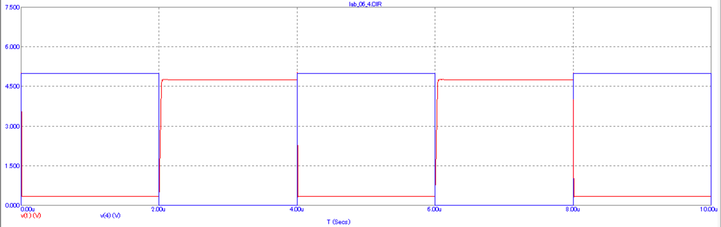

Из графика видно, что с диодом Шоттки время формирования переднего фронта по-прежнему очень мало, но, помимо этого, время рассасывания также сводится почти к нулю, и мы получаем практически идеальный инвертор.

***Эксперимент 5***

1. В схему из предыдущего эксперимента добавим форсирующий конденсатор, позволяющий на короткий промежуток времени увеличить ток базы, с помощью чего можно уменьшить время рассасывания при обратном переключении транзистора.

Наиболее близким к идеальному инвертор получается при C = 10 пФ.

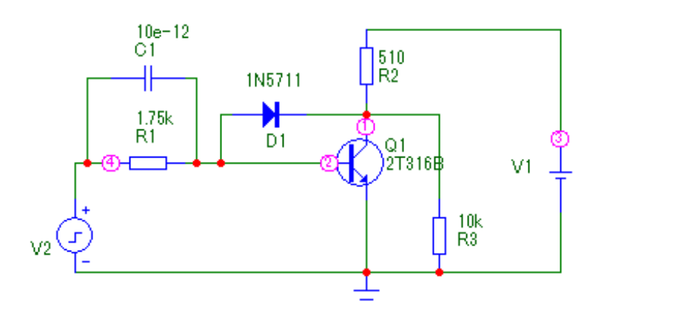

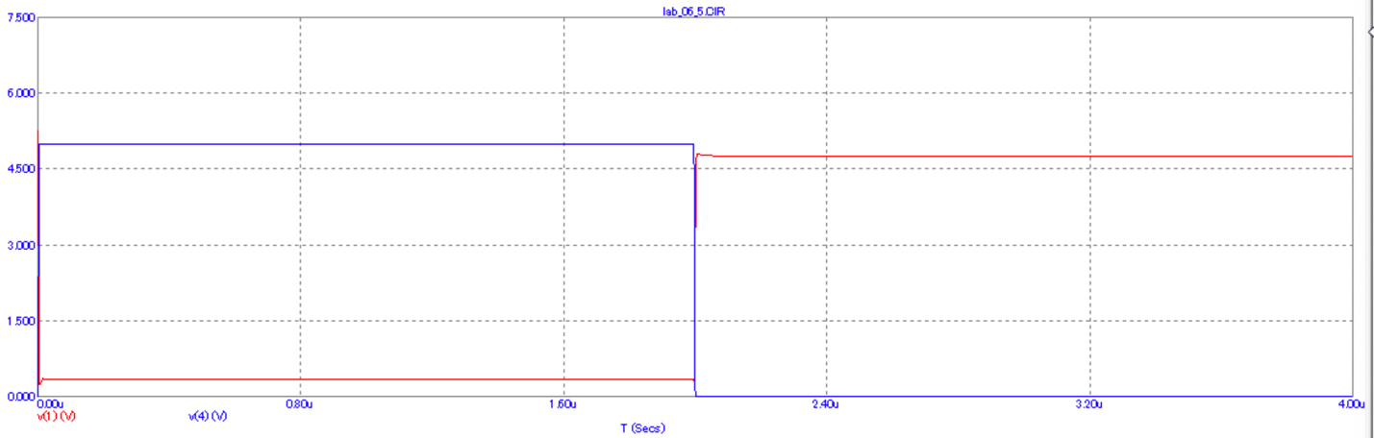

А, например, при C = 1000e-12:

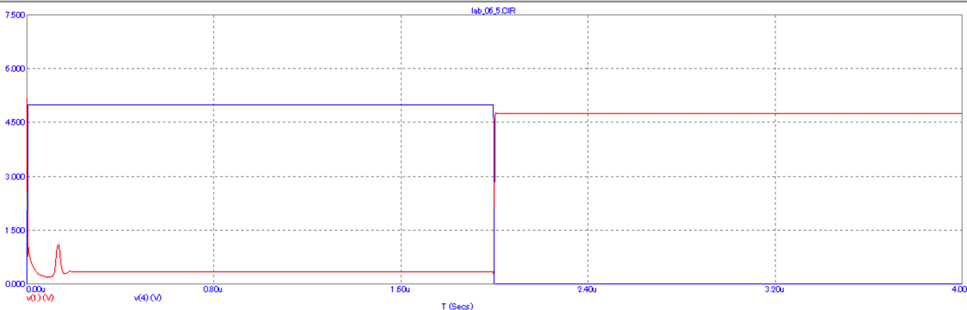

1. Уберём конденсатор и диод, заменим транзистор на 2N915 и повторим измерения.

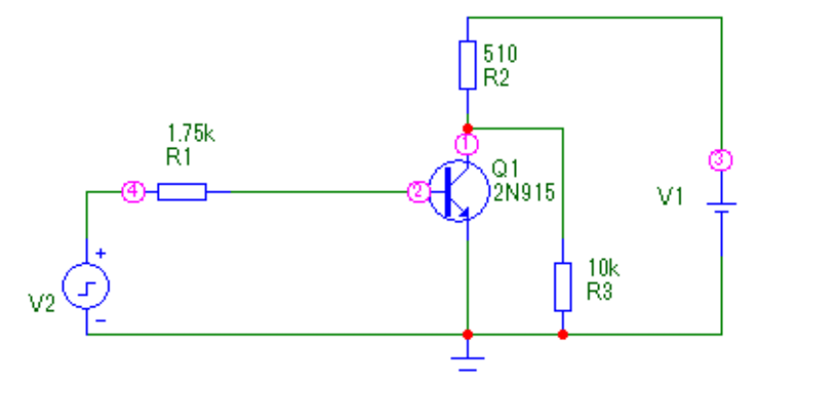

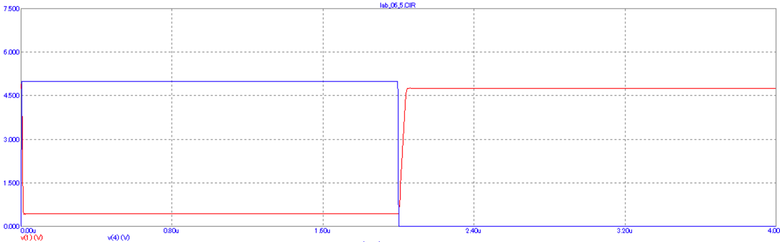

Из графика видно, что получается очень близкий к идеальному инвертор даже без диода и конденсатора – время рассасывания и время формирования фронтов минимально.

Таким образом, для быстродействия ключа важным фактором является модель транзистора, выбранного для установки (его коэффициент усиления и емкость коллекторного перехода).

***Эксперимент 6***

1. Исследуем работу симметричного транзисторного мультивибратора, генерирующего импульсы с частотой примерно 1 кГц, при заданном напряжении питания 12 Вольт и со следующими номиналами элементов:

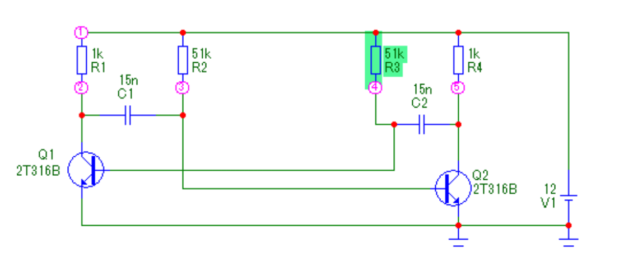

Получим осциллограммы напряжений на коллекторах и базе в мультивибраторе.

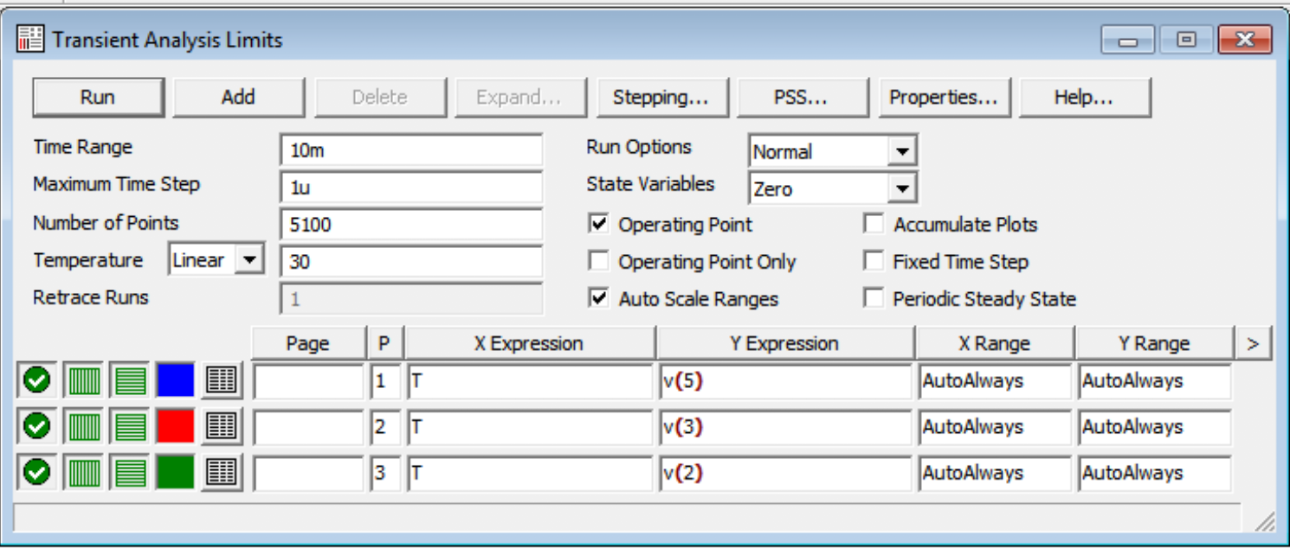

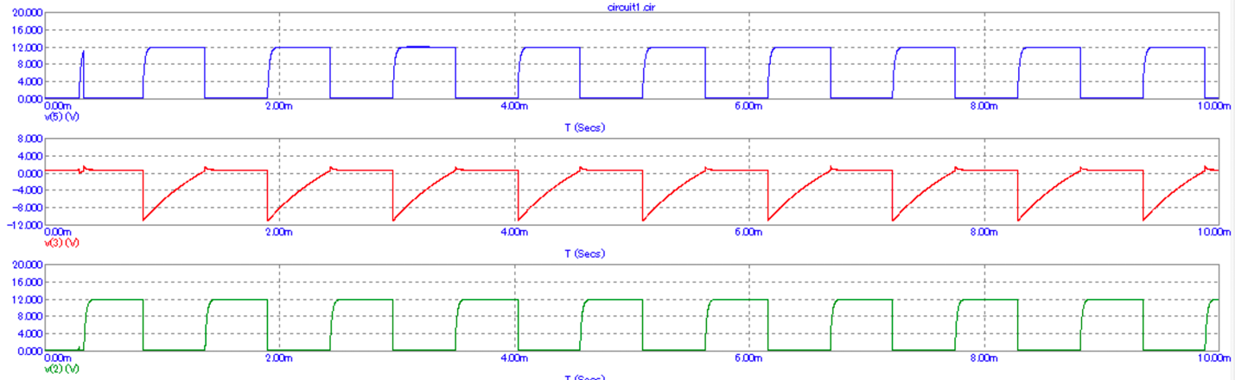

Период колебаний равен: 2.425m – 1.359m = 1,066m

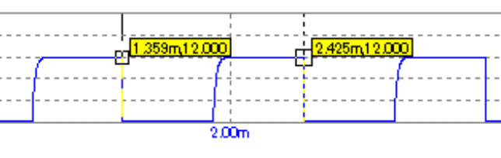

Длительность импульсов на каждом коллекторе одинакова и равна:

1.364m – 0.823m = 0.541m

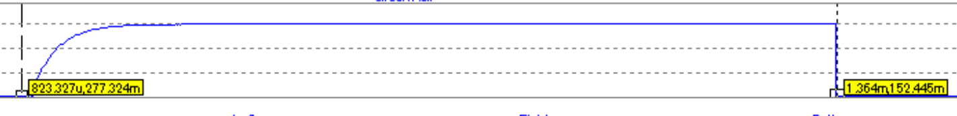

Когда напряжение на одном коллекторе максимально, на другом оно минимально.

Теперь уменьшим одну из емкостей в два раза.

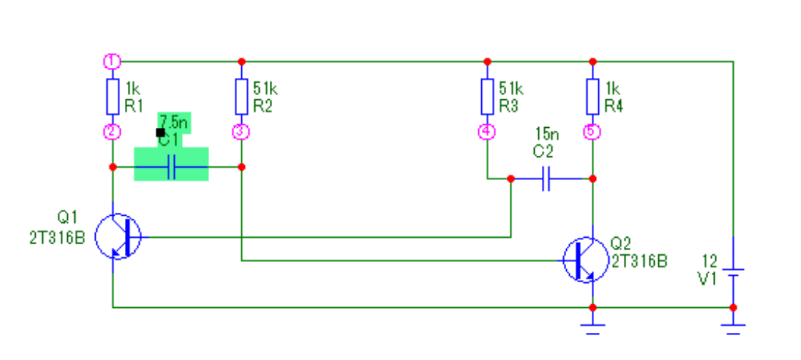

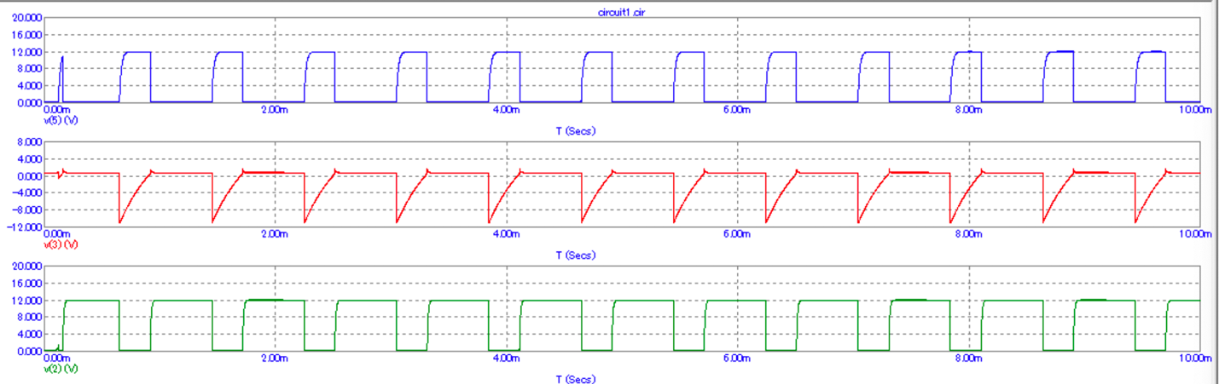

Период колебаний уменьшился и теперь равен: 2.514m – 1.713m = 0.801m



Длительность импульса на коллекторе с цепочкой меньшей емкости получилась больше, чем на коллекторе другого транзистора.

Теперь поставим другой NPN транзистор. (2T312B)

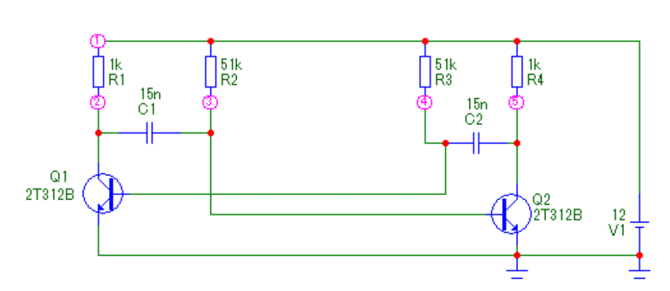

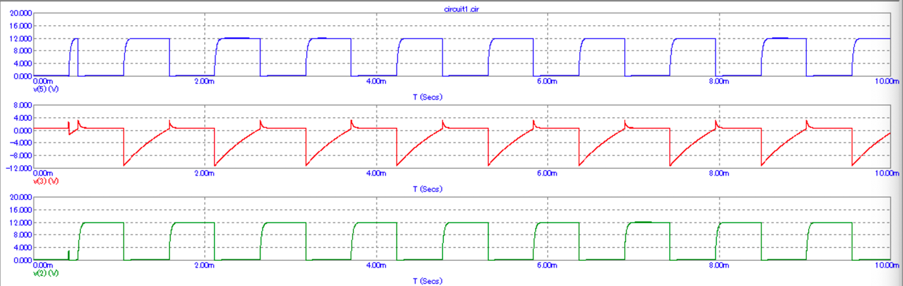

Период колебаний изменился незначительно: 2.642m – 1.58m = 1.062m



**Контрольные вопросы:**

1. Какие элементы имеют основное влияние на частоту мультивибратора?

На частоту мультивибратора влияют RC-цепочки, состоящие из резисторов и конденсатора.

2. Как влияет замена транзистора на параметры колебания?

Период колебаний меняется в зависимости от используемого транзистора. Это зависит от емкости коллекторного перехода транзистора. Для высокочастотных транзисторов она меньше, следовательно, меньше и период колебаний выходного импульса.

3. Чем отличается работа математической модели мультивибратора от реального устройства?

Математические модели мультивибратора отличаются от реальных необходимостью введения разбаланса в плечах, чтобы колебания возникли, в редакторе начальных условий.